**Соколовская Петра Антониева (Sokołowska Petra?)**

5 июня 1799 г – крещение (НИАБ 1781-27-199, лист 128, №28/1799-р).

**НИАБ 1781-27-199:** Лист 128. **Метрическая запись №28/1799-р.**

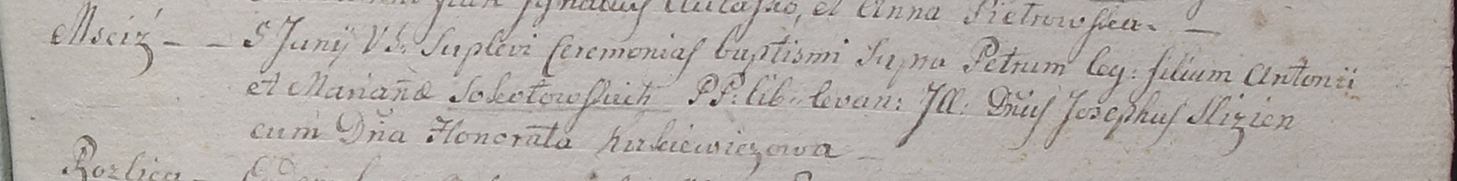

Дедиловичский костел Наисвятейшего Сердца Иисуса. 5 июня 1799 года. Метрическая запись о крещении.

Sokołowska Petra? – дочь крестьян с деревни Мстиж.

Sokołowski Antoni – отец.

Sokołowska Mariana – мать.

Slizień Joseph – крестный отец, шляхтич.

Kirkiewiczowa Honoratha – крестная мать, шляхтянка.

Linhart Hyacinthus – ксёндз.